Kelompok tugas e-commerce

1. Rohmah Nur S / 11220547
2. Via Sindi H / 11220550
3. Sri Wulan A / 11220535
4. Purwanti / 11220545

Link toko : <https://viasshopblog.wordpress.com/>

Link Github : <https://github.com/viasindy/tugas-kelompok-4-e-commerce>

Bagian home terdapat tampilan

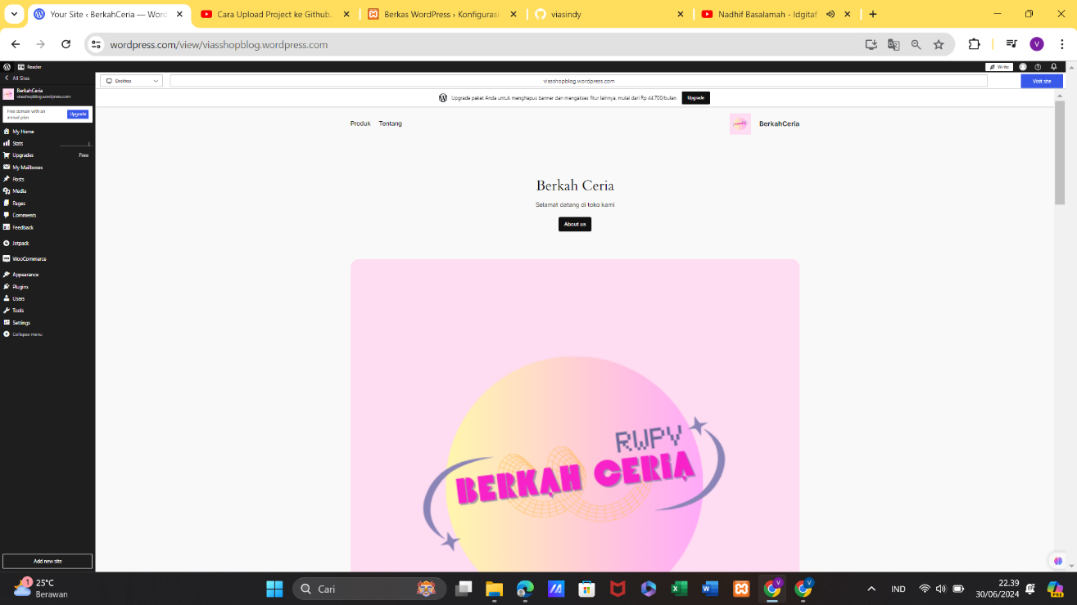

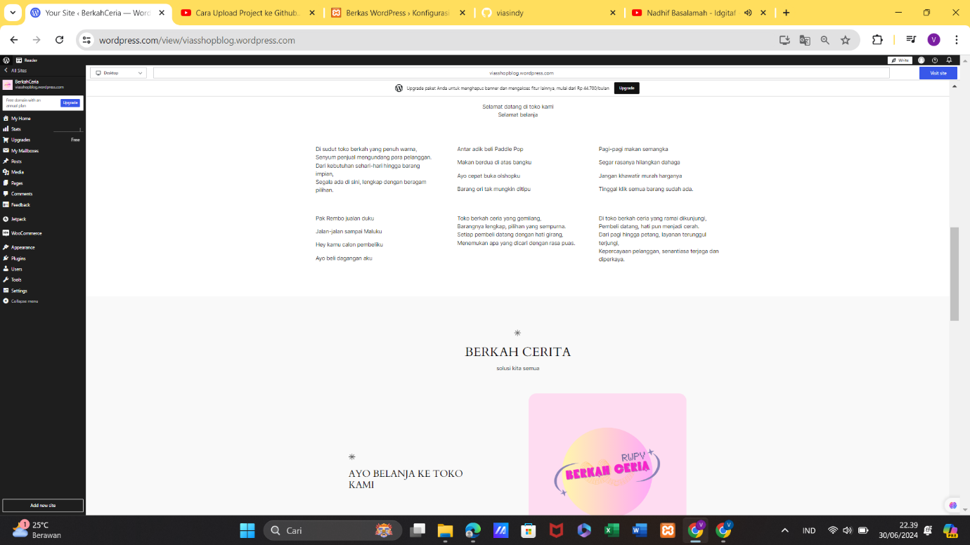

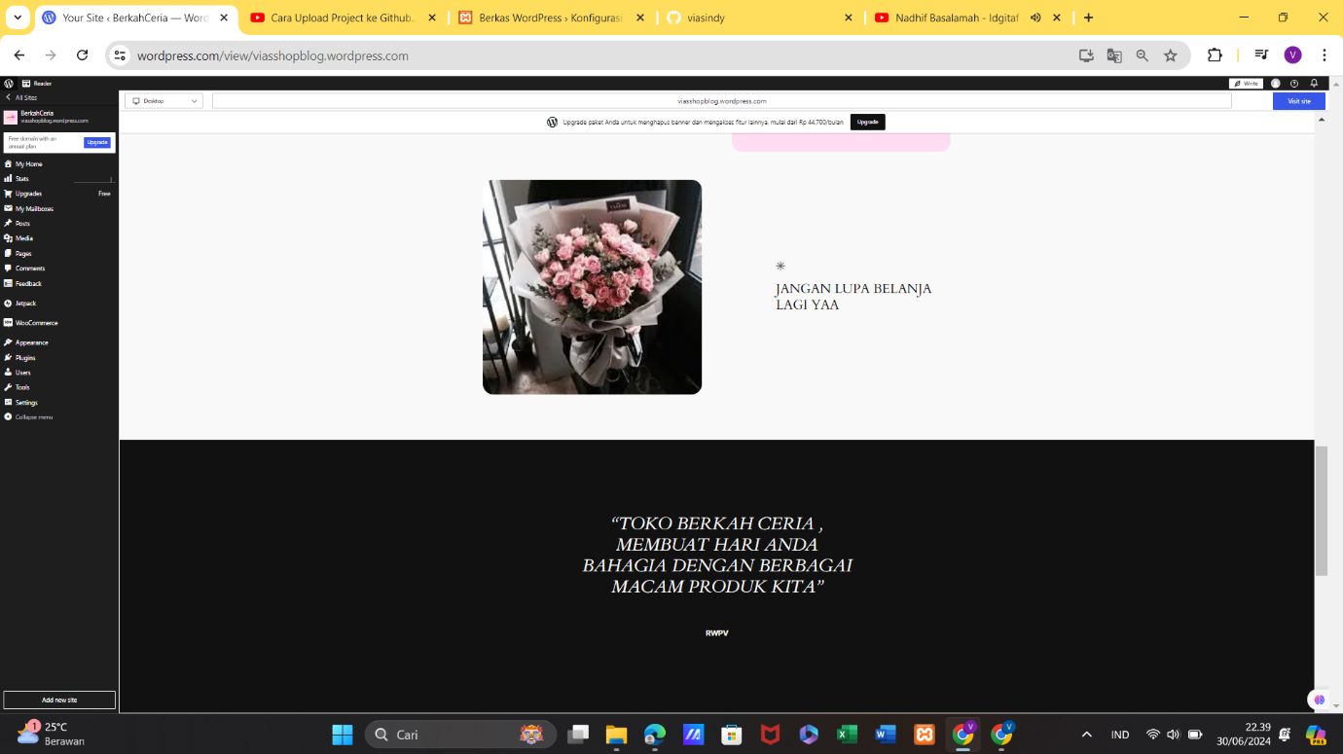

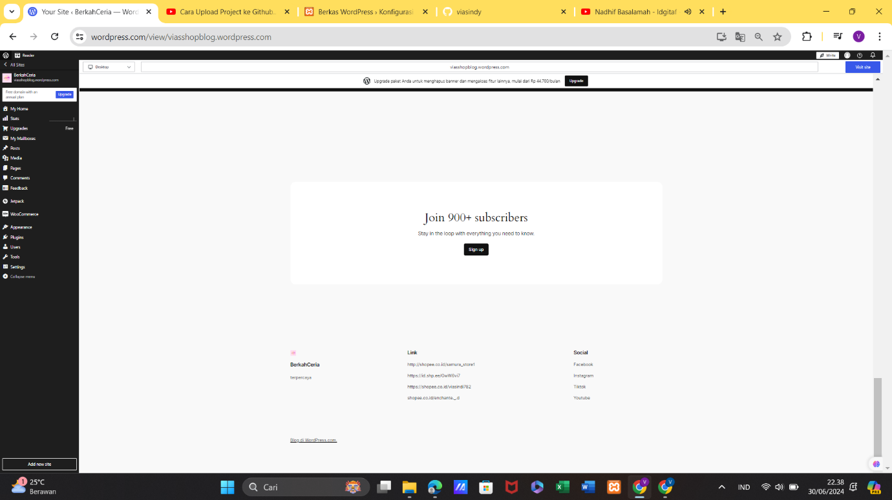

Bagian produk berisi beberapa sample produk kita

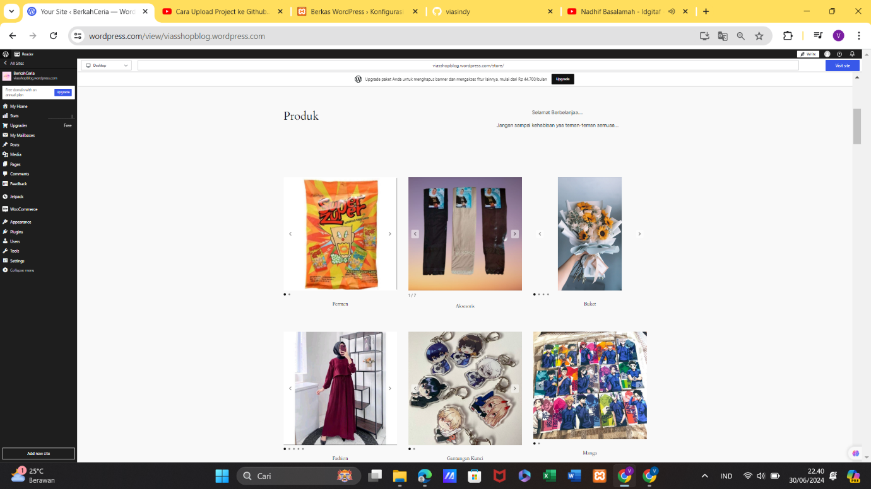

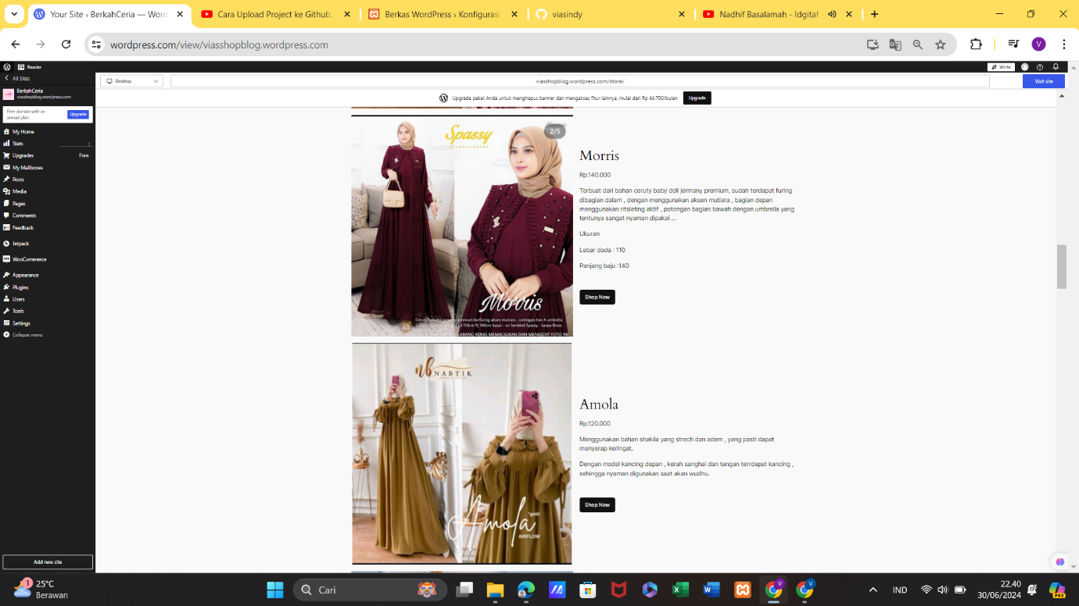

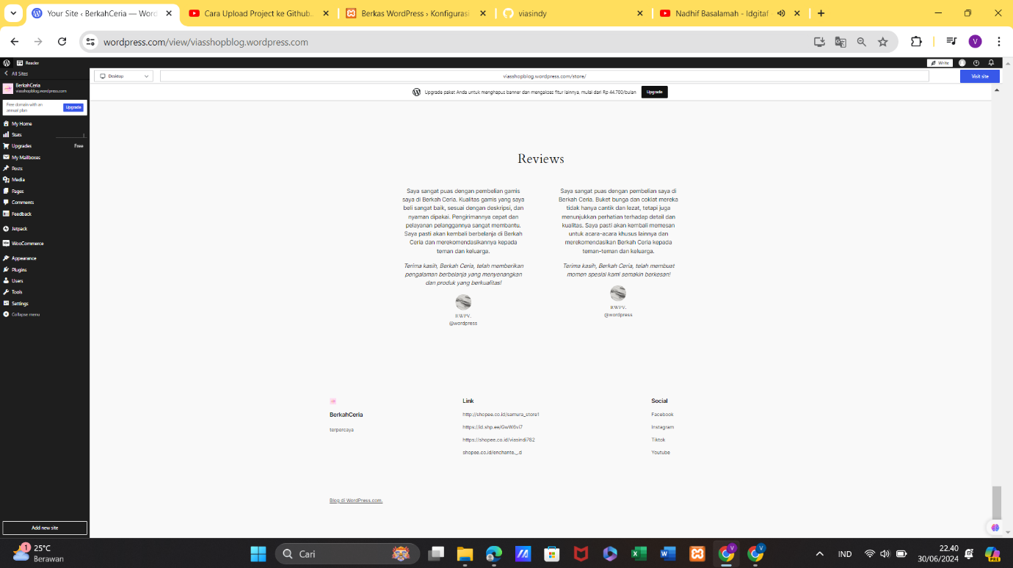

Bagian tentang berisi informasi tentang toko kami

